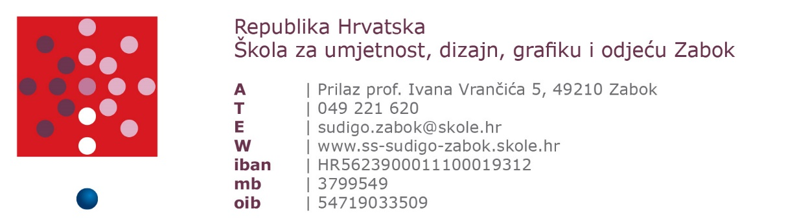

IZJAVA O DAVANJU PRIVOLE
ZA OBRADU OSOBNIH PODATAKA

temeljem odredbe članka 6. stavka 1. točke a. Opće uredbe o zaštiti podataka (EU) 2016/679

kojom ja, _______________________________________________________,
(IME I PREZIME)

iz _____________________________________________________________
(ADRESA PREBIVALIŠTA/BORAVIŠTA)

dajem dobrovoljnu, informiranu i nedvosmislenu privolu Školi za umjetnost, dizajn, grafiku i odjeću Zabok, Prilaz prof. Ivana Vrančića 5, OIB: 54719033509 kao voditelju obrade u svrhu provođenja natječaja i ostvarivanja prava i obveza iz radnog odnosa.

Upoznat/a sam da će se s osobnim podacima za koje dajem privolu postupati u skladu s načelima obrade osobnih podataka.
Upoznat/a sam da se danoj privoli mogu u svako doba usprotiviti i opozvati.
Upoznat/a sam da u svakom trenutku mogu dobiti uvid u osobne podatke za koje sam dao/la privolu, te zatražiti ispravak, izmjenu ili dopunu podataka.
Potpisom ove privole potvrđujem da sam istu pažljivo pročitao i razumio sve informacije, te dopuštam voditelju obrade Školi za umjetnost, dizajn, grafiku i odjeću Zabok obradu podataka i čuvanje natječajne dokumentacije u roku utvrđenom Pravilima za upravljanje dokumentarnim gradivom.

Radi ostvarivanja tajnosti obrade i objave informacija za pojedine faza predmetnog natječaja upisati OSOBNU ŠIFRU koja se sastoji od riječi do šest slova i šesteroznamenkastog broja.
(npr.: LAVINA-475869)
PRIMJER
L | A | V | I | N | A | - | 4 | 7 | 5 | 8 | 6 | 9
OSOBNA ŠIFRA
 |  |  |  |  |  | -
UPISATI RIJEČ DO 6 SLOVA |  |  |  |  |  |  | UPISATI BROJ

U _______________________, ______________ 2023. godine

___________________________
VLASTORUČNI POTPIS

